

|  |  |  |  |
| --- | --- | --- | --- |
| 活動名稱 | 112學年度第二學期生命教育「統測、會考、科展考生祈福活動」 | | |
| 活動日期 | 113年4月23日(二) | 活動地點 | 藝文大樓1樓 |
| 活動對象 | 職三、國三、科展師生 | 參加人數 | 師生210人 |
| 活動項目簡述 | 一、由法師、校長帶領頌讀心經、主法和尚領讀創辦人星雲大師為考生所寫祈願文、 三皈依迴向，主法和尚開示、校長勉勵後，發送智慧筆及大悲咒水與考生結緣。  二、考生們寫下祈願卡，並將應考工具-智筆筆、橡皮擦及准考証，放在觀音菩薩座前誠心祈禱，保佑成績提高考試過關，得到好成績。 | | |
| 活動效益簡述 | 一、藉由祈福活動儀式將佛教儀式融入生命教育，提升學生對於生命意義的自我覺察及培養學生多元文化生死觀。  二、進而藉由參加祈福活動，祝福考生金榜題名，順心滿意，消除成敗得失的憂慮、分數高低的掛念；向佛陀祈求能從從容容地參加考試、快快樂樂地步出考場。 | | |

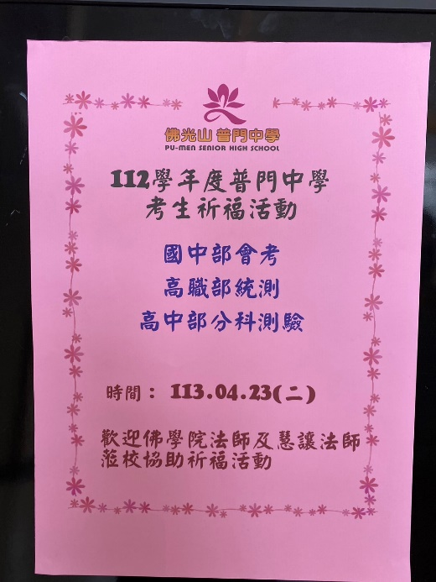

**佛光山學校財團法人高雄市普門高級中學**

**112學年度第二學期學生考生祈福活動成果照片**

|  |
| --- |
| D:\1080501輔導室\輔導-活動照片\112學年度\1130423統測會考考生祈福照片\S__77144200_0.jpg |
| 主法和尚祈求考生考試順利 |
| C:\Users\admin\Desktop\新增資料夾\S__77144188_0.jpg |
| 師長祝福考生金榜題名，順心滿意 |

**佛光山學校財團法人高雄市普門高級中學**

**112學年度第二學期學生考生祈福活動成果照片**

|  |
| --- |
| C:\Users\admin\Desktop\新增資料夾\S__77144190_0.jpg |
| 師生祝禱消除分數高低得失的憂慮及掛念 |
| C:\Users\admin\Desktop\新增資料夾\S__77144165_0.jpg |
| 在菩薩座前誠心祈禱考試過關，得到好成績 |

**佛光山學校財團法人高雄市普門高級中學**

**112學年度第二學期學生考生祈福活動成果照片**

|  |
| --- |
| C:\Users\admin\Desktop\新增資料夾\S__77144150_0.jpg |
| 向菩薩誠心祈願從從容容地參加考試 |
| D:\1080501輔導室\輔導-活動照片\112學年度\1130423統測會考考生祈福照片\S__77144183_0.jpg |
| 考生祈求菩薩保佑考試順利 |

**佛光山學校財團法人高雄市普門高級中學**

**112學年度第二學期學生考生祈福活動成果照片**

|  |
| --- |
| C:\Users\admin\Desktop\新增資料夾\S__77144143_0.jpg |
| 師長祝禱考生得到好成績 |
| C:\Users\admin\Desktop\新增資料夾\S__77144141_0.jpg |
| 師生誠心禮拜觀世音菩薩，祈求考試順利平安 |

**佛光山學校財團法人高雄市普門高級中學**

**112學年度第二學期學生考生祈福活動成果照片**

|  |
| --- |
| C:\Users\admin\Desktop\新增資料夾\S__77144174_0.jpg |
| 和尚與考生結緣智慧筆、大悲咒水 |
| C:\Users\admin\Desktop\新增資料夾\S__77144169_0.jpg |
| 蔡校長與考生結緣智慧筆、大悲咒水 |

**佛光山學校財團法人高雄市普門高級中學**

**112學年度第二學期學生考生祈福活動成果照片**

|  |
| --- |
| D:\1080501輔導室\輔導-活動照片\112學年度\1130423統測會考考生祈福照片\S__77144152_0.jpg |
| 和尚與考生結緣智慧筆、大悲咒水 |
| D:\1080501輔導室\輔導-活動照片\112學年度\1130423統測會考考生祈福照片\S__77144135_0.jpg |
| 蔡校長與考生結緣智慧筆、大悲咒水 |

**佛光山學校財團法人高雄市普門高級中學**

**112學年度第二學期學生考生祈福活動成果照片**

|  |
| --- |
| C:\Users\admin\Desktop\新增資料夾\S__77144125_0.jpg |
| 和尚與考生結緣智慧筆、大悲咒水 |
| C:\Users\admin\Desktop\新增資料夾\S__77144116_0.jpg |
| 蔡校長與考生結緣智慧筆、大悲咒水 |